臺北市信義區光復國民小學2011藝術大使進駐校園
全校性推廣計畫
壹、活動目標：
一、探索與表現-探索各種不同的藝術創作方式，表現創作的想像力。
二、審美與理解-透過討論、分析、判斷等方式，表達自己對藝術創作的審美經驗與見解。
三、實踐與應用-以正確的觀念和態度，欣賞各類型的藝術展演活動。
四、藉由藝術大使進駐校園，讓學生與社區居民產生互相激盪。
貳、主辦單位：光復國小。
參、合作單位：信義國小、富邦藝術基金會。
肆、贊助單位：富邦藝術基金會。
伍、參加對象：全校學生
陸、活動內容：
- 展出時間：100年04月06日～100年06月30日。
- 展出地點：明德樓樓前中庭。
- 活動說明：
(1)請老師帶學生參觀藝術大使展覽，並指導學生完成學習單。
(展覽作品資訊請參見附件一)
(2)請老師指導學生參觀禮儀，並宣導愛護公共藝術作品的觀念。
(3) 學習單請於5月9日前，每班選出三份送至教務處。
(展覽作品資訊請參見附件二)
(4)『和藝術大使拍拍貼』活動請老師鼓勵學生踴躍參加，學生將和藝術大使的合照貼至留言單上，於5月6日前交至教務處。

柒、獎勵：
一、贈送學習單獲選學生藝術大使專屬徽章乙個。
二、參加『和藝術大使拍拍貼』活動的學生可參加藝術大使專屬徽章乙組的摸彩。
捌、經費來源：本計畫所需經費由富邦藝術基金會贊助。
玖、本計畫呈 校長核可後實施，修正時亦同。

設備組長： 教務主任： 校長：
附件一

藝術大使：My Hero, My Legend
藝術家：Mark
作品尺寸：高 280 cm *寬 100 cm *底 80 cm
作品材質：玻璃纖維、金屬

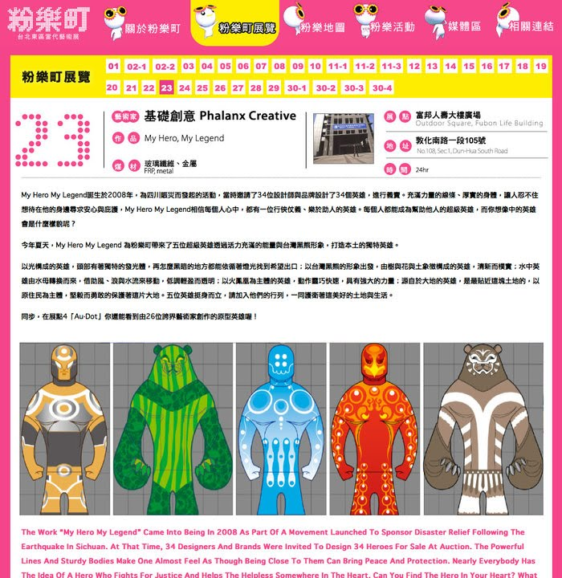
金 木 水 火 土
作者創作理念：
這或許是一趟不容易的旅程，但我們相信自己不會孤單，因為每個人心中，都有一位行俠仗義、樂於助人的英雄，而傳奇，就從這裡開始!
Mr. Power- 5 Elements；以台灣黑熊的形象出發
1.金 以光構成的英雄，頭部有著獨特的發光體，再怎麼黑暗的地方都能依循著燈光找到希望出口
2.木 由樹與花與土象徵構成的英雄，清新而樸實；
3.水 水中英雄由水母轉換而來，借助風、浪與水流來移動，低調輕盈而透明；
4.火 以火鳳凰為主體的英雄，動作靈巧快速，具有強大的力量；
5.土 源自於大地的英雄，是最貼近這塊土地的，以原住民為主體，堅毅而勇敢的保護著這片大地。五位英雄挺身而立，請加入他們的行列，一同護衛著這美好的土地與生活。

【和 藝 術 大 使 拍 拍 貼】
___年____班 ____號 姓名：______________
照 片 黏 貼 處
給藝術大使的一句話：_______________________________________________

